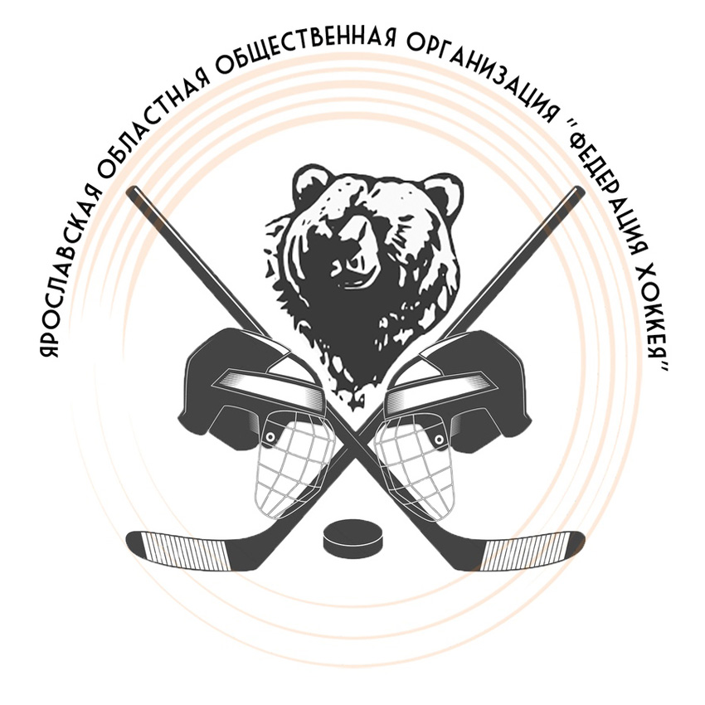 |  |  | ОФИЦИАЛЬНЫЙ ПРОТОКОЛ МАТЧА |  |  |  |  |  |  |  |  |  |  |  |  |  |  |  |  |  |  |  |  |  |  |  |  |  |  |  |  |  |  |  |  | 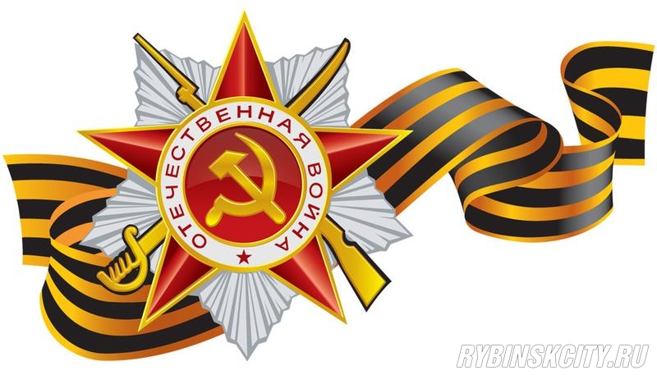
Вид соревнования |  |  |  |  | Турнир по хоккею, посвященный Дню Победы  среди команд 2010 г.р. |  |  |  |  |  |  |  |  |  |  |  |  |  |  |  |  |  |  |  | Дата |  |  |  | 07.05.2019 |  |  |  |  | Игра № 9
Место проведения |  |  |  |  | Город |  | Ярославль |  |  |  |  |  | Арена |  |  |  | ДС «Торпедо» |  |  |  |  |  |  |  | Начало |  |  |  | 8.00 |  |  |  |  | Зрители |  |  |  | 50
«А» «Локомотив 2004-2» Ярославль |  |  |  |  |  |  |  |  |  |  |  |  | Взятие ворот |  |  |  |  |  |  |  |  |  |  |  | Удаления
№ | ФАМИЛИЯ, ИМЯ К/А |  |  |  |  |  |  |  |  | Пз. | Иг. |  | # |  | Время |  |  | Г | П |  | П |  | ИС |  | № |  |  | Шт. |  |  |  | Причина |  |  |  |  | Нач. |  | Окон.
1 | Павлов Артем |  |  |  |  |  |  |  |  | В | да |  | 1 |  | 20:28 |  |  | 10 |  |  |  |  |  |  | 15 |  |  | 1 |  |  |  | НП-АТ |  |  |  |  | 6:25 |  | 7:25
20 | Бахвалов Андрей |  |  |  |  |  |  |  |  | В | да |  | 2 |  | 24:28 |  |  | 24 |  |  |  |  |  |  | К |  |  | 1 |  |  |  | ЧС-СТ |  |  |  |  | 11:19 |  | 12:19
2 | Гордецкий Святослав |  |  |  |  |  |  |  |  | З | да |  | 3 |  | 24:48 |  |  | 13 | 18 |  | 23 |  | +1 |  | 3 |  |  | 1 |  |  |  | УД-КЛ |  |  |  |  | 12:27 |  | 12:46
3 | Беляев Артем |  |  |  |  |  |  | А |  | З | да |  | 4 |  | 25:32 |  |  | 10 | 23 |  |  |  |  |  | 2 |  |  | ШБ |  |  |  | ПОДН |  |  |  |  | 21:02
4 | Козыкин Дмитрий |  |  |  |  |  |  |  |  | З | да |  | 5 |  | 26:51 |  |  | 7
5 | Смолин Даниил |  |  |  |  |  |  |  |  | Н | да |  | 6 |  | 37:36 |  |  | 2
7 | Федоренко Егор |  |  |  |  |  |  |  |  | Н | да
9 | Полатов Михаил |  |  |  |  |  |  |  |  | Н | да
10 | Курочкин Кирилл |  |  |  |  |  |  | А |  | Н | да
13 | Зубов Максим |  |  |  |  |  |  |  |  | Н | да
15 | Замесов Александр |  |  |  |  |  |  |  |  | З | да
16 | Бондарь Дмитрий |  |  |  |  |  |  |  |  | Н | да
18 | Сосин Алексей |  |  |  |  |  |  | К |  | Н | да
23 | Курчавин Павел |  |  |  |  |  |  |  |  | Н | да
24 | Хиров Степан |  |  |  |  |  |  |  |  | Н | да
25 | Чумаков Андрей |  |  |  |  |  |  |  |  | З | да
26 | Крайнов Егор |  |  |  |  |  |  |  |  | З | да
Тренер: Кудрин Никита |  |  |  |  |  |  |  |  |  |  |  |  |  |  |  |  |  |  |  |  |  |  |  |  | Подпись
«Б» «Ижсталь» Ижевск |  |  |  |  |  |  |  |  |  |  |  |  | Взятие ворот |  |  |  |  |  |  |  |  |  |  |  | Удаления
№ | ФАМИЛИЯ, ИМЯ К/А |  |  |  |  |  |  |  |  | Пз. | Иг. |  | # |  | Время |  |  | Г | П |  | П |  | ИС |  | № |  |  | Шт. |  |  |  | Причина |  |  |  |  | Нач. |  | Окон.
7 | Савин Дмитрий |  |  |  |  |  |  |  |  | В | да |  | 1 |  | 12:46 |  |  | 35 | 14 |  | 51 |  | +1 |  | 11 |  |  | 1 |  |  |  | ПОДН |  |  |  |  | 13:34 |  | 14:34
72 | Батуев Леонид |  |  |  |  |  |  |  |  | В | да |  | -- |  | 21:02 |  |  | 12 |  |  |  |  | ШБ |  | 35 |  |  | 1 |  |  |  | ПОДН |  |  |  |  | 14:47 |  | 15:47
5 | Никифоров Ян |  |  |  |  |  |  |  |  | З | да |  |  |  |  |  |  |  |  |  |  |  |  |  | 12 |  |  | 1 |  |  |  | ПОДН |  |  |  |  | 24:43 |  | 24:48
9 | Глухов Богдан |  |  |  |  |  |  |  |  | Н | да |  |  |  |  |  |  |  |  |  |  |  |  |  | 5 |  |  | 1 |  |  |  | ПОДН |  |  |  |  | 34:32 |  | 35:32
11 | Шайхаттаров Булат |  |  |  |  |  |  |  |  | Н | да |  |  |  |  |  |  |  |  |  |  |  |  |  | 13 |  |  | 1 |  |  |  | ПОДН |  |  |  |  | 38:42 |  | 39:42
12 | Холоднов Иван |  |  |  |  |  |  |  |  | Н | да
13 | Тягинко Григорий |  |  |  |  |  |  |  |  | Н | да
14 | Карпов Артем |  |  |  |  |  |  |  |  | Н | да
21 | Иванов Богдан |  |  |  |  |  |  |  |  | З | да
28 | Беляев Максим |  |  |  |  |  |  |  |  | Н | да
31 | Тептин Игорь |  |  |  |  |  |  | К |  | З | да
35 | Гурьев Егор |  |  |  |  |  |  |  |  | Н | да
37 | Шушаков Кирилл |  |  |  |  |  |  |  |  | З | да
51 | Алексеев Дмитрий |  |  |  |  |  |  |  |  | З | да
53 | Гурьев Данил |  |  |  |  |  |  |  |  | З | да
86 | Соколов Артем |  |  |  |  |  |  |  |  | Н | да
97 | Багиров Илья |  |  |  |  |  |  |  |  | Н | да
Тренер: Круглов Дмитрий |  |  |  |  |  |  |  |  |  |  |  |  |  |  |  |  |  |  |  |  |  |  |  |  | Подпись
Броски для определения победителя |  |  |  |  |  |  |  |  | Время игры вратаря |  |  |  |  |  |  | Результат по периодам |  |  |  |  |  | 1 |  | 2 |  | 3 |  |  |  |  | БП |  | Общ |  |  | Время игры
«А» | «Б» | Вр«А» |  | Вр«Б» |  | Рез. |  |  | Время |  |  | «А» |  | «Б» |  | Взятие |  |  |  | «А» |  | 0 |  | 5 |  | 1 |  |  |  |  |  |  | 6 |  |  | Начало |  |  |  | 8:10
 |  |  |  |  |  |  |  |  | 0:00 |  |  | 20 |  | 7 |  | ворот |  |  |  | «Б» |  | 1 |  | 0 |  | 0 |  |  |  |  |  |  | 1 |  |  | Окончание |  |  |  | 9:36
 |  |  |  |  |  |  |  |  | 22:47 |  |  | 20 |  | 72 |  | Штрафное |  |  |  | «А» |  | 3 |  |  |  |  |  |  |  |  |  |  | 3 |  |  | Тайм-аут А |  |  |  | 41:38
 |  |  |  |  |  |  |  |  | 25:32 |  |  | 20 |  | 7 |  | время |  |  |  | «Б» |  | 2 |  | 1 |  | 2 |  |  |  |  |  |  | 5 |  |  | Тайм-аут Б
 |  |  |  |  |  |  |  |  | 37:36 |  |  | 1 |  | 7 |  | Судья времени игры |  |  |  |  |  | Ибрагимов Михаил |  |  |  |  |  |  |  | Секретарь игры |  |  |  |  | Паутов Андрей
 |  |  |  |  |  |  |  |  | 45:00 |  |  | 1 |  | 7 |  | Судья-информатор |  |  |  |  |  | Воробьев Владимир |  |  |  |  |  |  |  | Подпись
Судья в поле |  |  |  |  |  | Нургалеев Александр
Судья в поле |  |  |  |  |  | Хартин Сергей |  |  |  |  |  |  |  |  |  |  |  |  |  |  |  |  |  |  |  |  | Замечания на обороте |  |  |  |  |  |  |  |  |  |  |  |  |  | Да
подписи

